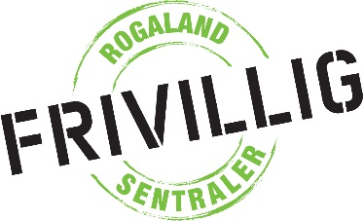
RAPPORTERINGSSKJEMA FRIVILLIG ROGALAND
Folkehelsemidler
ÅR:
Navn på frivilligsentral:
Navn på prosjekt (samme som på søknadsskjema):

Kontaktperson:

Innvilget søknadssum fra Frivillig Rogaland:

Ble det innvilget midler til prosjektet andre steder. Hvis ja, gi beskrivelse.

Hovedmål for prosjekt (sett kryss):
- Attraktive og trygge lokalsamfunn __
- Støttende miljø for psykisk helse __
- Sunne levevaner __
- Var dette eit tiltak i samanheng med koronasituasjonen ___
Mål for tiltaket:

Beskrivelse av prosjekt/aktivitet:

Evaluering av prosjektet.

Hva gikk bra? Burde noe vært annerledes? Hvilken folkehelse effekt har prosjektet hatt?

Oppstart og gjennomføringsperiode:

Hvilke fremgangsmåter ble benyttet for å nå hovedmål:

Hvem deltok i aktiviteten:

Veien videre:
Hva skjer med prosjektet?

Utbetalingsinformasjon:
Bankkontonr og betalingsreferanse

Det skal legges ved et regnskap med bilag til rapporten. Evaluering og rapportering av gjennomført prosjekt skal sendes Frivillig Rogaland når midlene har blitt benyttet til det gitte formål. Utbetaling av midlene vil skje når Frivillig Rogaland har mottatt rapport. Frist for innsending av rapport 1.12.2021.
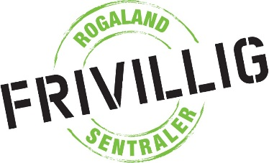
REGNSKAP
Navn på frivilligsentral:
Navn på prosjekt:
Utgifter
Sum utgifter

Finansiering
Egne midler
Støtte
Sum inntekter

Total søknadssum Frivillig Rogaland kr:
Frivillig innsats (antall timer) x
Frivillig innsats: Skriv kor mange frivillige som deltok og kor mange timer dei bidrog med.

